Mode Repulsion and Resonance
Рассматриваются две склеенные пластины, из алюминия и поликарбоната (Al/Pol), и с деградировавшим тонким слоем толщины 1 мк между ними (Al/Pol10/Pol). Во втором случае упругие свойства тонкого слоя 1% от свойств поликарбоната (highly degraded interface).

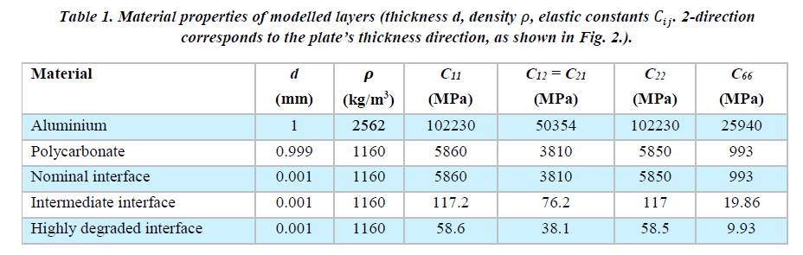

Единицы измерения:
l0 =0.001m = 1 mm;
v0 = 1000 m/s;
ρ0 = 1000 kg/m^3
==> f0 = v0/l0 = 10⁶ Hz = 1 MHz
s0 = 1/v0 = 0.001 s/m
Для изотропных материалов С11 = С12 + 2*С66:
Алюминий: 50 354 + 2*25 940 = 102 234 [MPa] -- изотропный
Поликарбонат: 3810 +2*993 = 5796 [MPa] -- почти изотропный (надо 5850)
Интерфейс-2: 76.2 + 2*19.86 = 115.92 [MPa] -- почти изотропный (надо 116)
Интерфейс-3: все в два раза меньше -- почти изотропный (надо 58.5)
Скорости:
Алюминий: Vp = sqrt(C11/ ρ) = sqrt(102 234/2562) = 6.317 km/s
Vs = sqrt(C66/ ρ) = sqrt(25 940/2562) = 3.182 km/s
Поликарбонат: Vp = sqrt(C11/ ρ) = sqrt(5860/1160) = 2.248 km/s
Vs = sqrt(C66/ ρ) = sqrt(993/1160) = 0.9252 km/s
Интерфейс-2: Vp = sqrt(C11/ ρ) = sqrt(117.2/1160) = 0.3179 km/s -- Cij/50 --> Vp/7.071
Vs = sqrt(C66/ ρ) = sqrt(19.86/1160) = 0.1308 km/s
Интерфейс-3: Vp = sqrt(C11/ ρ) = sqrt(58.6/1160) = 0.2248 km/s -- Cij/100 --> Vp/10
Vs = sqrt(C66/ ρ) = sqrt(9.93/1160) = 0.09252 km/s

Толщины:
Fig. 3: theor., M = 2: h1 = h2 = 1 [mm] -- (coupled)
M = 3: h1 = 1, h2 = 0.001 (weak interface), h3 = 0.999 [mm]
Fig. 5: exp., M = 3: h1 = 1.45, h2 = ???, h3 = 3 [mm] -- (coupled)
M = 3: h1 = 1.5, h2 = ???, h3 = 3 [mm] -- (weak interface)

1. Aluminum/Polycarbonate (Al/Pol), h1/h2 = 1/1 [mm]
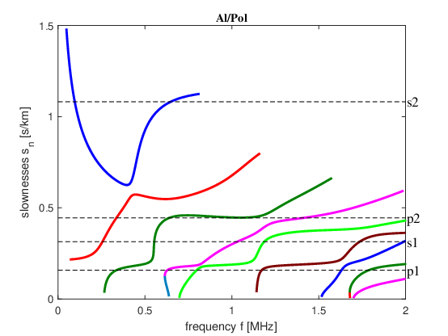 | 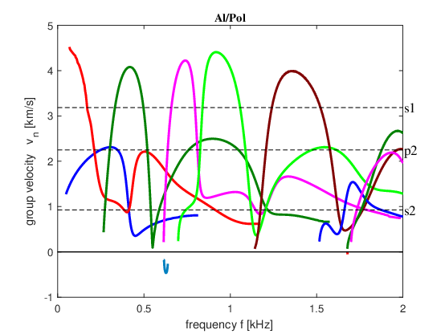
Дисперсионные кривые бегущих волн: медленность (слева), групповая скорость (справа)

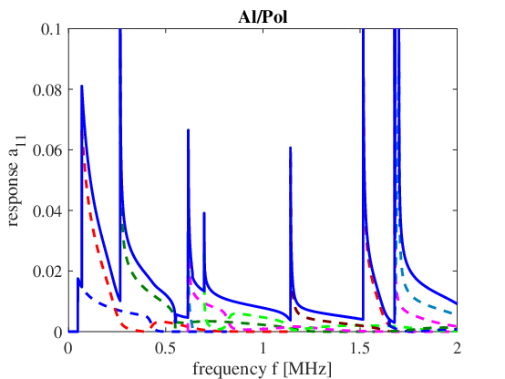 | 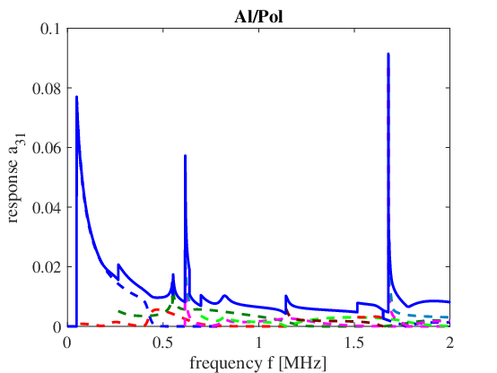
 | 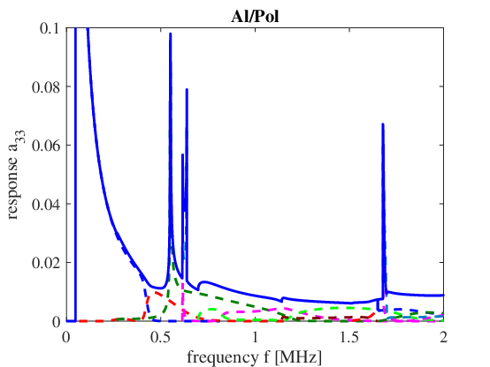
Амплитуды (frequency response) возбуждаемых бегущих волн; a_{ij} – i-тая компонента амплитуды волн, возбуждаемых точечной нагрузкой, приложенной вдоль оси j (причем a₁₃ = a₃₁); пунктир – амплитуда отдельных мод, сплошная линия – их сумма

2. Aluminum/Polycarbonate10/ Polycarbonate (Al/Pol10/Pol) , h1/h2/h3 = 1/0.001/0.999 [mm]
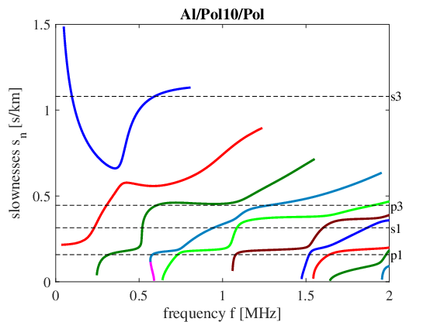 | 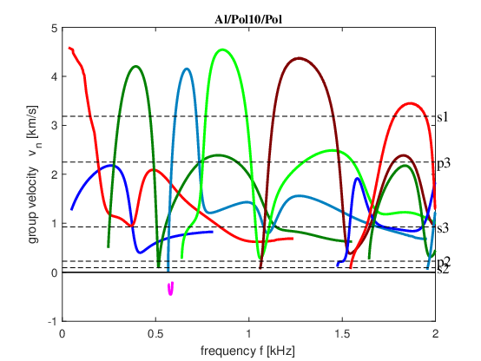
Дисперсионные кривые бегущих волн: медленность (слева), групповая скорость (справа)

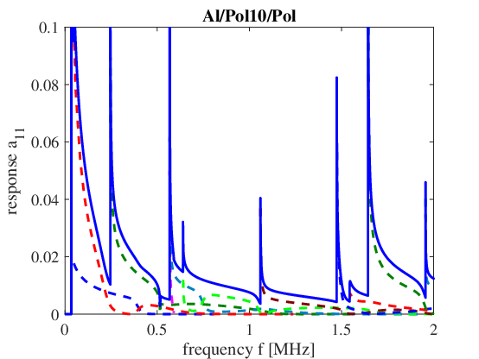 | 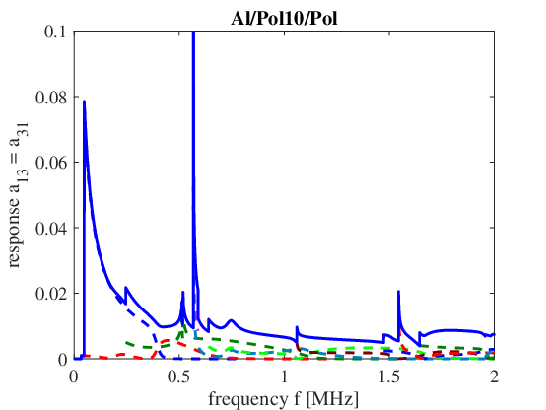
 | 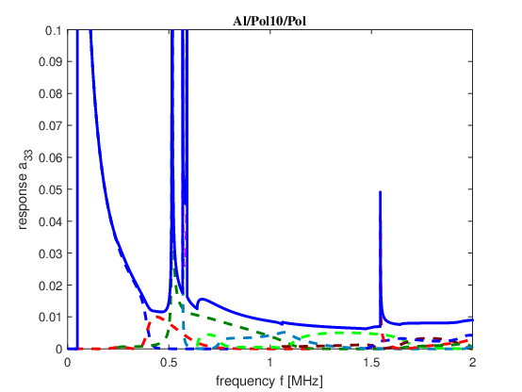
Амплитуды (frequency response) возбуждаемых бегущих волн

3. Сопоставление Al/Pol -- Al/Pol10/Pol, крупно
3.1 Диапазон 0.2–0.3 МГц
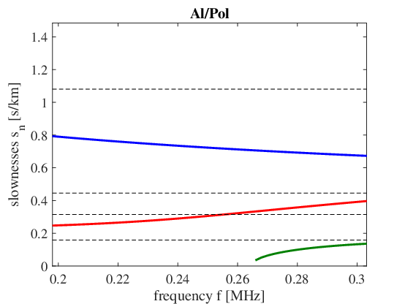 | 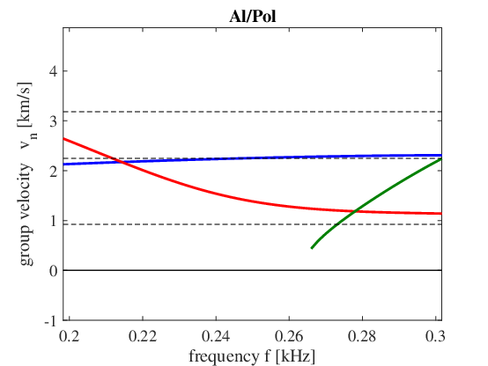
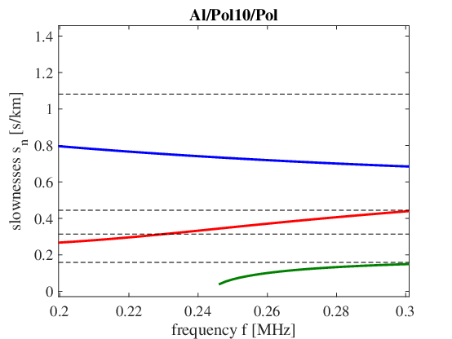 | 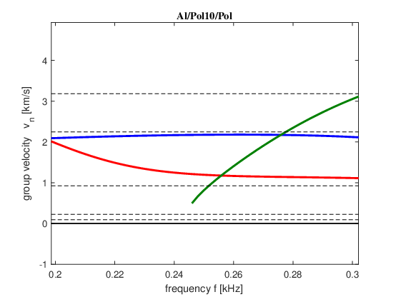
Дисперсионные кривые: медленность (слева), групповая скорость (справа); образец Al/Pol (сверху) и ослабленный Al/Pol10/Pol (снизу)
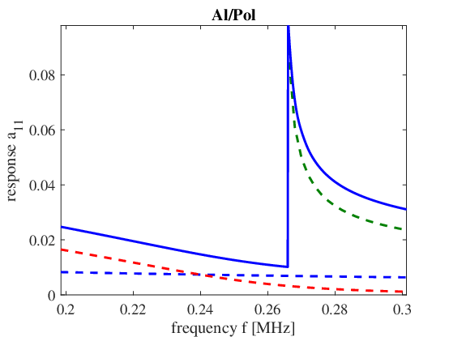 | 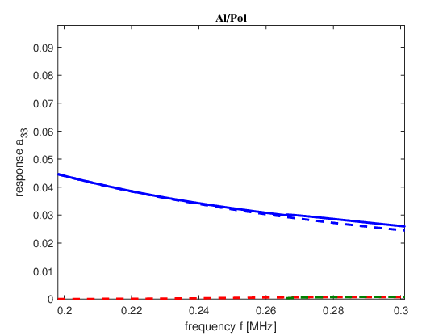
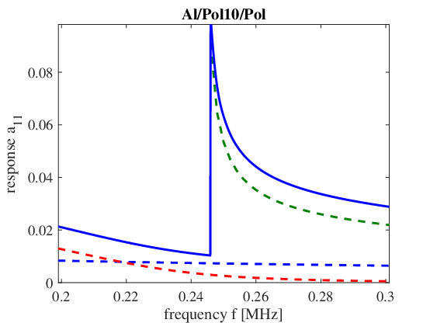 | 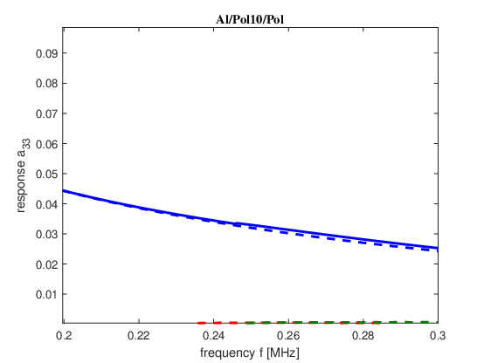
Пики, Al/Pol – сверху, Al/Pol10/Pol – снизу; a₁₁ – слева, a₃₃ – справа.

Сдвиг резонансных частот
Пики a₁₁: 0.266 --> 0.246 МГц a₃₃: здесь пиков нет

3.1 Диапазон 0.5–0.7 МГц

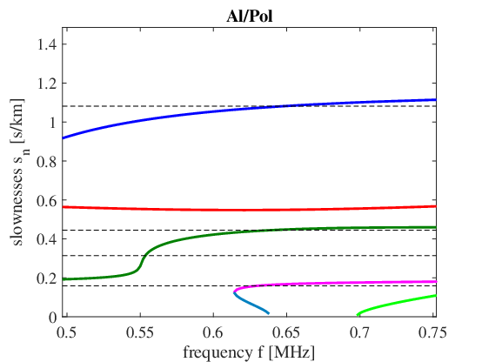 | 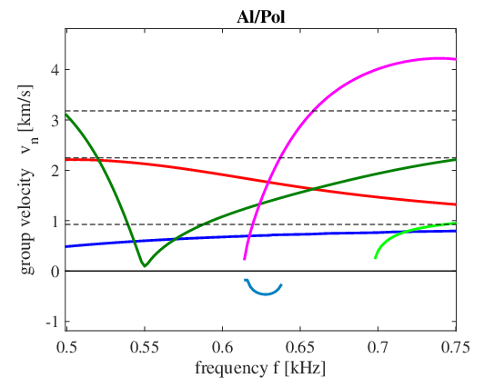
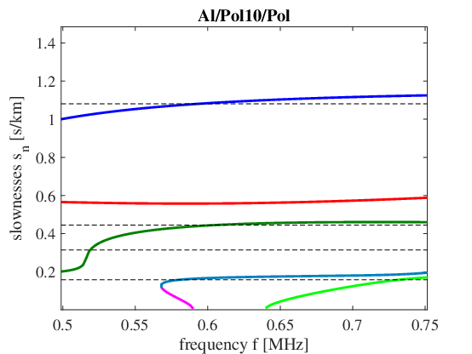 | 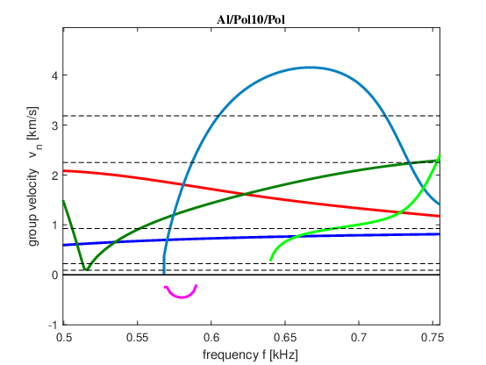
Дисперсионные кривые: медленность (слева), групповая скорость (справа); образец Al/Pol (сверху) и ослабленный Al/Pol10/Pol (снизу)

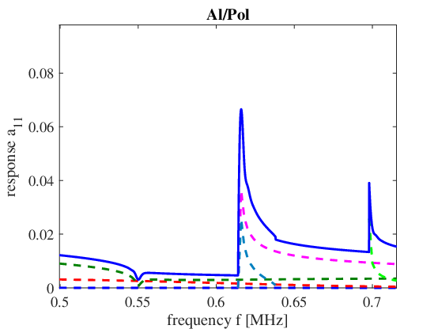 | 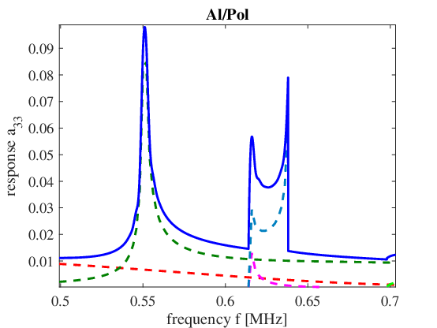
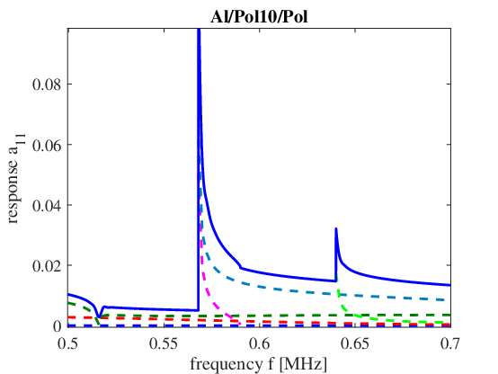 | 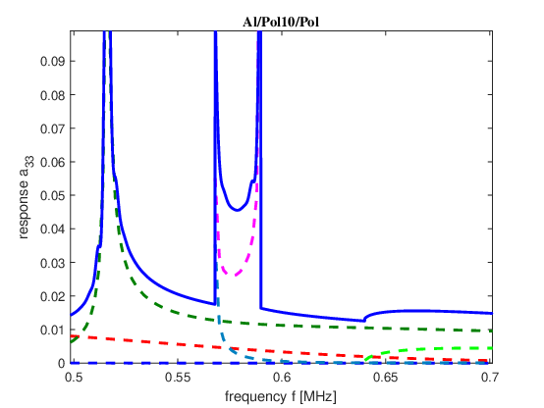
Пики, Al/Pol – сверху, Al/Pol10/Pol – снизу; a₁₁ – слева, a₃₃ – справа

Сдвиг резонансных частот
a₁₁: 0.616 ==> 0.568 МГц a₃₃: 0.551 ==> 0.516 МГц
0.698 ==> 0.640 МГц 0.616 ==> 0.568 МГц
0.637 ==> 0.589 МГц

3.1 Диапазон 1.45–1.75 МГц
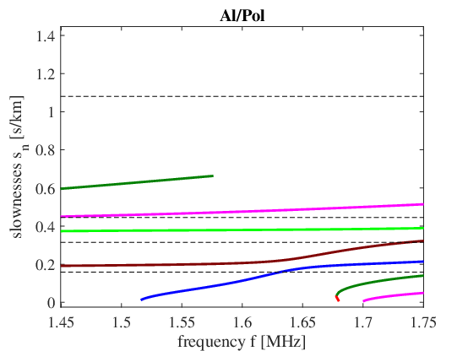 | 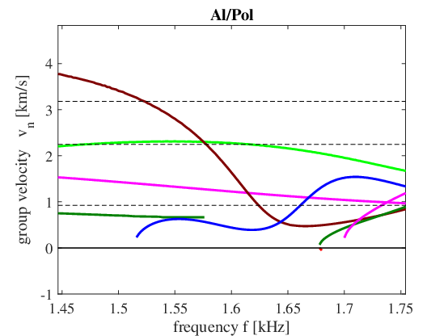
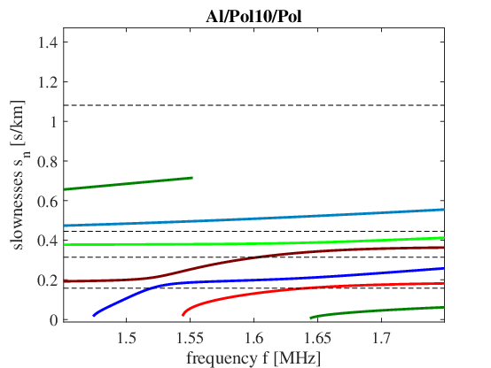 | 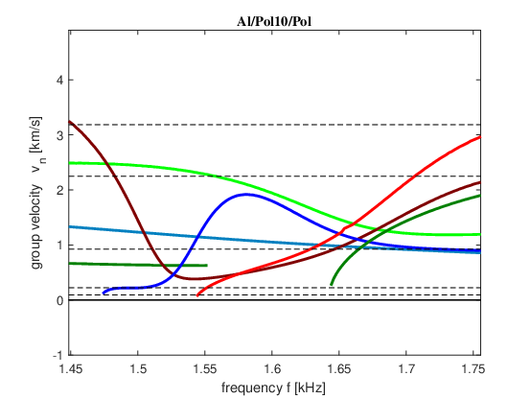
Дисперсионные кривые: медленность (слева), групповая скорость (справа); образец Al/Pol (сверху) и ослабленный Al/Pol10/Pol (снизу)

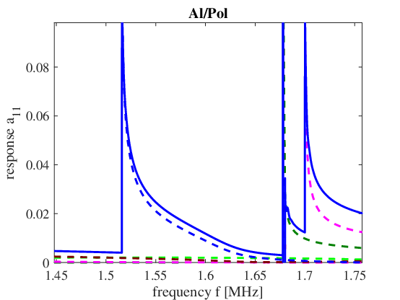 | 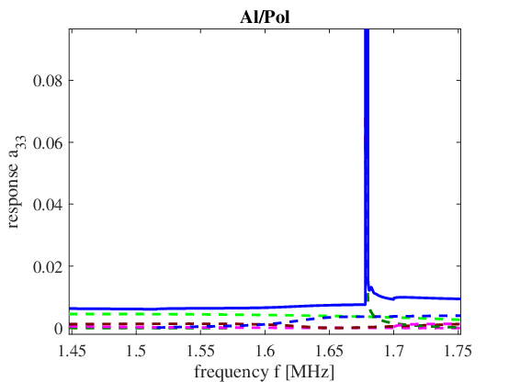
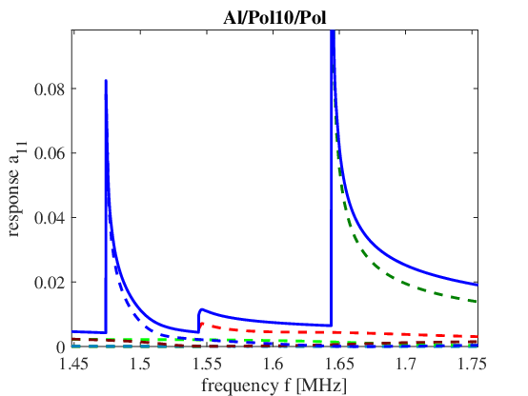 | 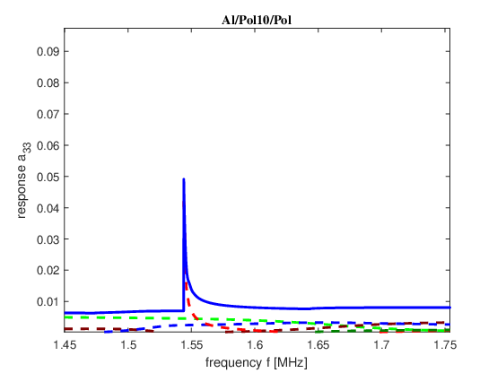
Пики Al/Pol – сверху, Al/Pol10/Pol – снизу; a₁₁ – слева, a₃₃ – справа

Сдвиг резонансных частот
a₁₁: 1.516 ==> 1.474 МГц a₃₃: 1.679 ==> 0.544 МГц
1.678 ==> не проявился (~1.55)
1.700 ==> 1.645 МГц

